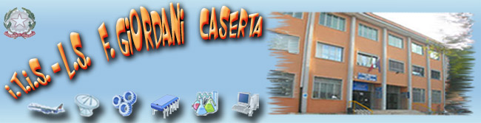
ITI - LS “F. GIORDANI” – VIA LAVIANO 18 – 81100 CASERTA

Progetto di scuol@ 2.0

“FORMIAMO CITTADINI SMART”

UNA SCUOLA DIDATTICAMENTE NUOVA,
ACCOGLIENTE ED INCLUSIVA,
APERTA AL TERRITORIO, TECNOLOGICA,
COLLEGATA AL MONDO DEL LAVORO,
PER LA SOCIETA’ E LE PROFESSIONI DEL FUTURO.

DATI ANAGRAFICI SCUOLA
CODICE MECCANOGRAFICO | Cetf02000x
DENOMINAZIONE ISTITUTO | ITI”Francesco Giordani”
INDIRIZZO | Via Laviano,18
CAP – CITTA’- PROVINCIA | 81100 Caserta (Ce)
TELEFONO | 0823 327359
FAX | 0823 325655
E-MAIL INTRANET | cetf02000x@istruzione.it
SITO WEB ISTITUTO | www.giordanicaserta.it
DIRIGENTE SCOLASTICO | Prof. Francesco VILLARI

INDICE
1. Introduzione
1.1. Analisi del contesto
1.2. La vision: obiettivi del progetto
1.3. Strumenti: modelli pedagogici
1.4. Breve sintesi

2 Situazione di partenza
2.1. Spazi ambienti esistenti
2.2. Tempi: organizzazione attività didattiche
2.3. Tecnologie e strumenti presenti
2.4. Servizi offerti

3. Implementazione della vision:
3.1. Metodologia didattica
3.1.1. Tipo di metodologie
3.1.2. Valutazione
3.2. Struttura “sociale”
3.3. Ambienti di apprendimento
3.3.1. Ambiente interno
3.3.2. Ambiente esterno
3.4. Attività amministrative
3.5. Caratteristiche delle tecnologie

4. Progettazione del sistema informativo e delle tecnologie (sistema informatico).
4.1. Infrastrutture
4.2. Sistema informatico

5. Documenti (POF, carta dei servizi, carta dello studente)

6. Feedback e revisione
1. Introduzione
“Innovare significa essere capaci di “mettere nel mondo” nuove azioni. Per raggiungere questo ambizioso obiettivo non sono sufficienti le tecnologie. È necessario che le competenze specifiche si integrino con quelle umane: per cambiare la vita delle persone e delle organizzazioni occorre rimettere al centro anche lo stare bene e la felicità di ciascuno di noi”.
“Strumenti di comunicazione, condivisione e collaborazione modificano e allargano i confini architettonici tradizionali creando luoghi grandissimi o piccolissimi a seconda del numero dei partecipanti. Tutti ci possono scrivere quando ne hanno bisogno.
I dipartimenti si allargano alle mura domestiche. La classe si incontra e dibatte la sera e a volte di notte. La stessa classe può attraversare l’oceano per scambiare opinioni con studenti americani. Non più la classe che si sposta nei laboratori, ma i laboratori che entrano in classe e simulano qualunque ambito.
I siti raggruppano materiale didattico e vere e proprie Unità Didattiche fino a formare una nuova biblioteca multimediale. Una didattica flessibile come anticipo di una architettura scolastica più flessibile. Faldoni e cataste di carte che spariscono sostituite da cartelle digitali contenenti tutto ciò che serve per la scuola: curriculum, verifiche, dichiarazioni.
Tutto senza discriminare sulla tecnologia utilizzabile: ogni device diventa una postazione di lavoro dove partecipare al cambiamento”.
“Le novità tecnologiche non si possono inseguire, pena l’inflazione di strumenti di moda e l’obsolescenza ogni 3/5 anni. Invece, il pensare che, essendo gli strumenti sempre più economici, mobili e, quindi, personali, una volta introdotti nella quotidianità del lavoro di classe, verrà meno l’esigenza di dotazioni per tutti, perché ognuno potrebbe voler utilizzare il proprio strumento anche a scuola, alla stregua della riga, del quaderno, della penna, della calcolatrice elettronica.
Dovendo effettuare una scelta tra la dotazione e la connettività, diventa più strategica per tutti la disponibilità della connessione sicura in tutti gli ambienti della scuola (classi, altri laboratori, sale docenti,ecc.), perché a breve sarà più significativo offrire a tutti la possibilità di connettersi in sicurezza al Web con il device personale piuttosto che fornirne uno.
Per ultimo, ma non ultimo, la sicurezza, in tutti i suoi aspetti. Si tratta di una condizione decisiva perché è un problema già molto sentito, anche se genera soluzioni spesso “invalidanti” per l’accesso al Web. Si fa un gran parlare di Web 2.0, ma poi le reti per poter funzionare sono come dei “walled garden”, impenetrabili solo a coloro che le dovrebbero fruire. In questo ambito c’è molto da studiare e preparare. Dalla sicurezza strettamente informatica a quella legata al setting in classe (dislocazione, spazi, onde elettromagnetiche); dal problema della sicurezza legata alle identità in rete (ambito morale e della privacy) alle criticità inerenti il rispetto del diritto d’autore nello sfruttamento dei contenuti. Aspetti in cui le soluzioni tecnologiche non sono mai neutrali, ma impongono anche cammini formativi di adulti e minori”.

1.1. Analisi del contesto
In sintesi, è possibile dire che il contesto sociale in cui la scuola opera è caratterizzato da:
- tensione per la complessità sociale, che nel territorio casertano marchiato da altissimi tassi di dispersione scolastica e da tassi altrettanto preoccupanti di inoccupazione e disoccupazione, sfocia in pessima qualità della vita, immobilità produttiva, disagio diffuso;
- incertezza del futuro, acuita dalla crisi economica corrente e dall’assenza di concrete politiche di sviluppo nazionali e locali;
- difficoltà nell’intercettare le offerte del mercato occupazionale.

1.2. La vision: obiettivi del progetto
In accordo con l’analisi del contesto e con le problematiche relative, gli obiettivi che il nostro Istituto si propone di raggiungere con la realizzazione del progetto sono:
- sperimentare nuove metodologie didattiche con l’impiego di I.C.T. per formare cittadini competenti e capaci di affrontare le sfide del domani
- creare una scuola accogliente: un ambiente dove ogni persona possa trovare stimoli e strumenti informatici per esprimere al massimo le proprie capacità;
- aprire la scuola al territorio: essere punto di riferimento e modello per l’istruzione tecnica, offrire servizi di formazione e informazione creando legami strutturali con le realtà formative e produttive italiane ed europee.

1.3. Strumenti: modelli pedagogici
Il “modello Giordani” si baserà sull’applicazione di tre strategie didattiche:
- Strategia costruttivista
Le nuove tecnologie consentono ad ogni individuo di essere stimolato da una quantità considerevole di informazioni complesse e simboliche, l’apprendimento quindi, deve necessariamente divenire un processo di integrazione delle informazioni, per fornire ad ogni persona le competenze per imparare ad imparare in una realtà in continua trasformazione.
- Strategia della comunità
Passare dal modello di scuola uniforme e centralizzata al modello di scuola incentrato sulle capacità delle comunità di mettere in campo le buone pratiche e di far interagire tradizione, innovazione, responsabilità per la realizzazione dell’individuo componente della comunità.
- Strategia della unicità, irripetibilità, integrità del soggetto
L’azione didattica educativa con le nuove tecnologie deve essere funzionale alla valorizzazione dell’individuo nel senso di scoperta e realizzazione della persona umana, con libertà di agire e responsabilità sociale.

1.4. Breve sintesi
Il “Giordani” di Caserta è, attualmente, uno degli Istituti superiori all’avanguardia in Italia per dotazioni tecnologiche e metodologie didattiche sviluppate, però, ancora in modo episodico.
Con il “Patto per la scuol@2.0” il “Giordani” vuole affrontare la sfida di mettere a sistema e generalizzare la radicale innovazione dell’attività didattica con l’impiego di nuove tecnologie, coinvolgendo profondamente tutte le relazioni sociali, e rappresentare un riferimento e modello per le istituzioni formative italiane ed europee.
Il seguente “manifesto del progetto di Scuol@ 2.0” descrive sinteticamente i concetti esposti.
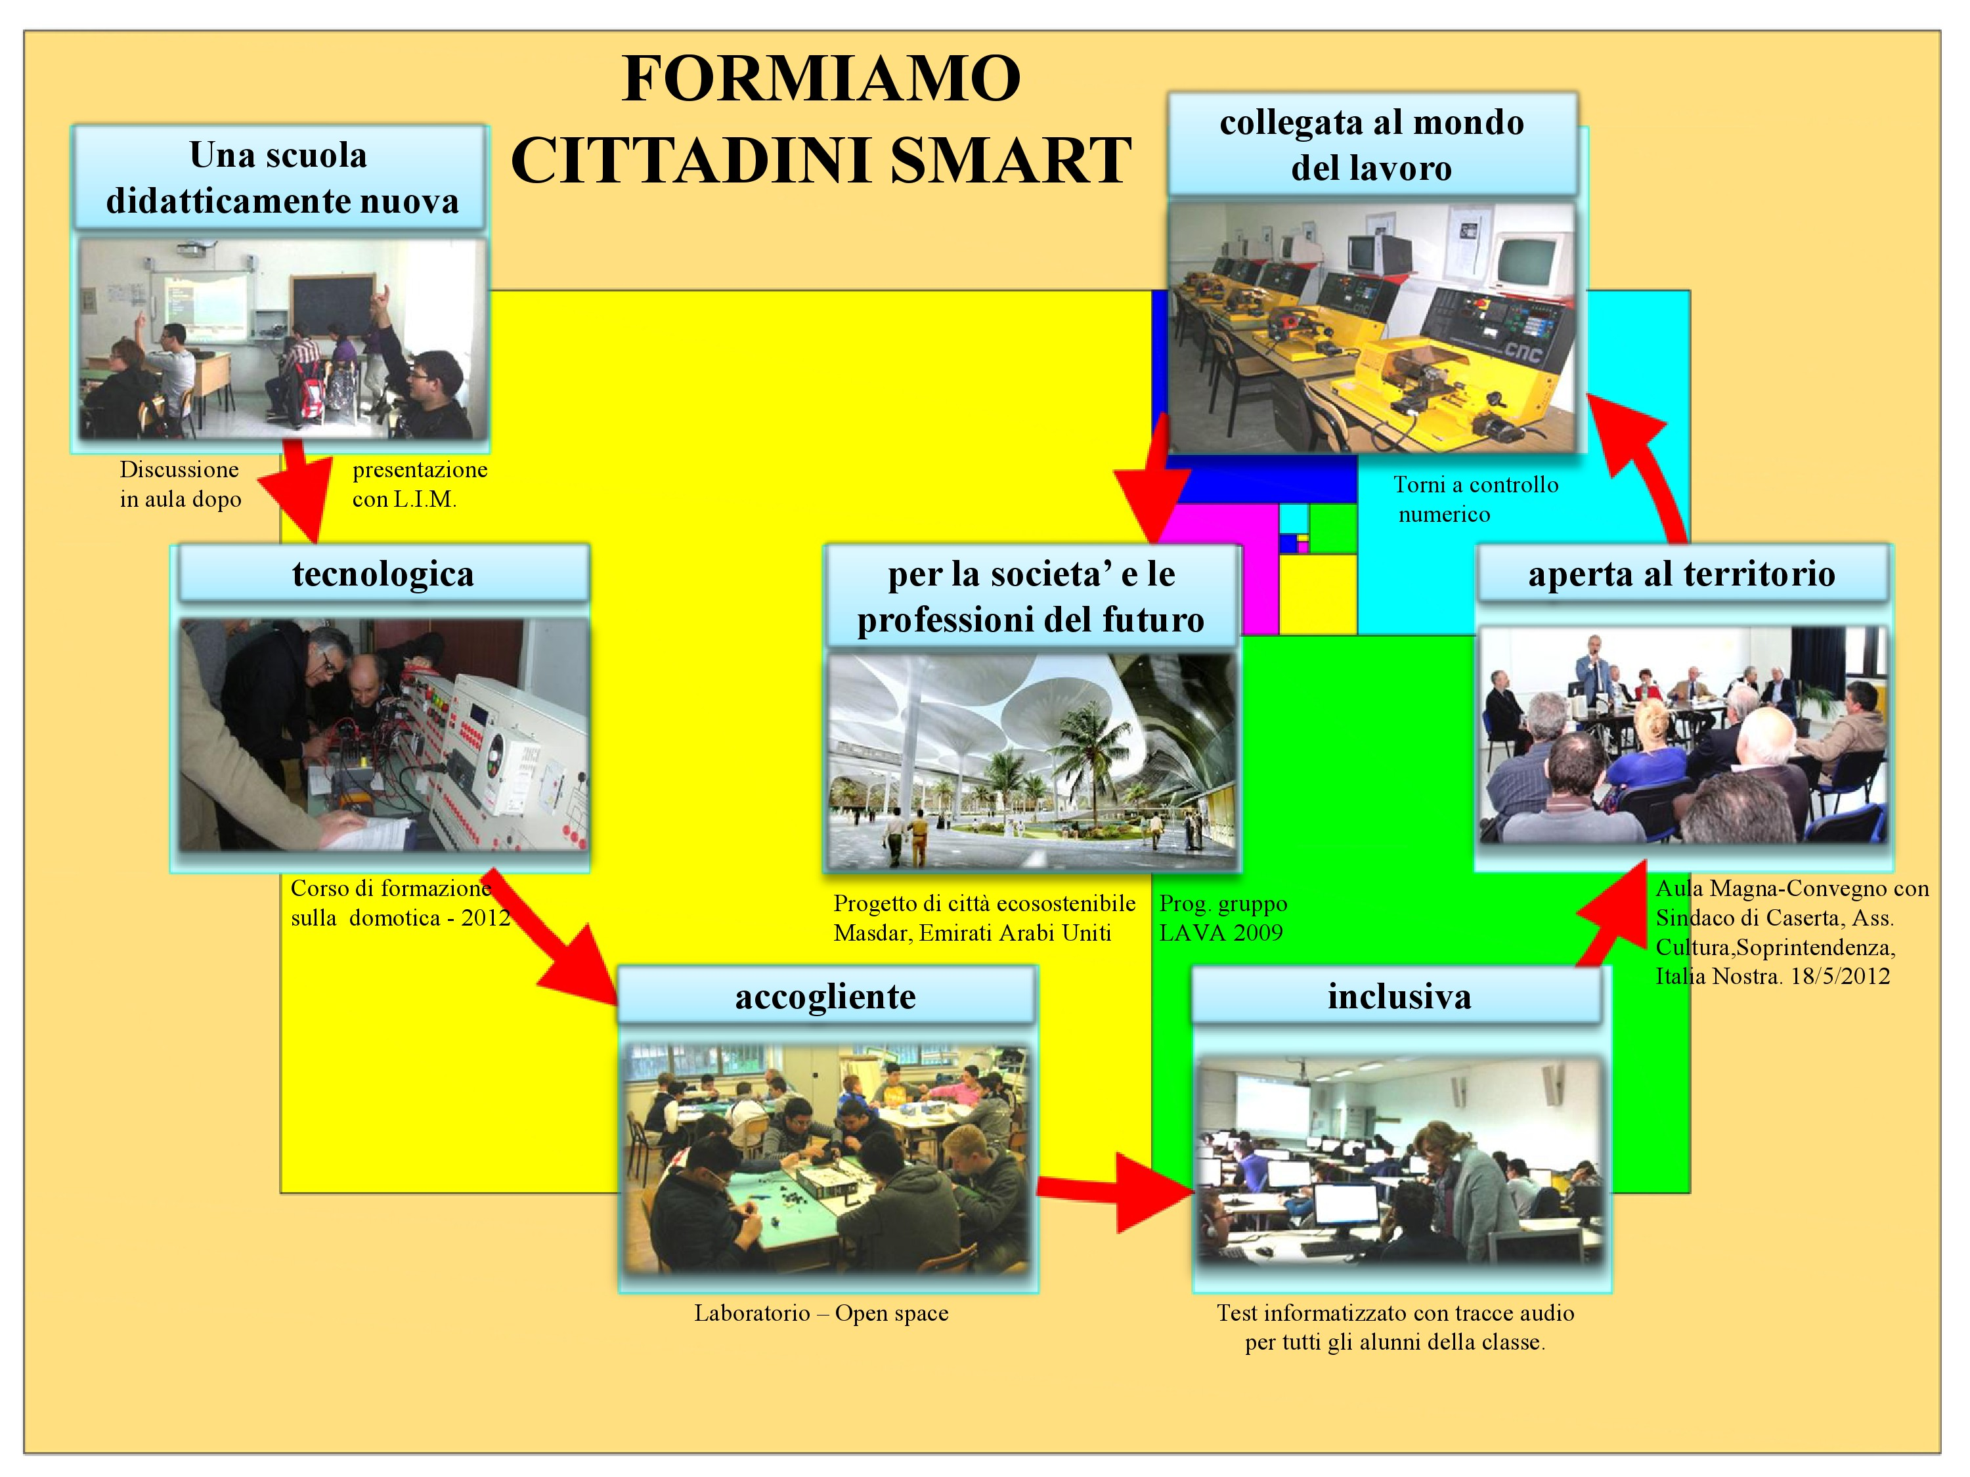

2. Situazione di partenza
L’Istituto “Francesco Giordani” di Caserta ha celebrato quest’anno il cinquantesimo anno dalla sua istituzione e svolge le sue attività in un complesso di 5 edifici, con struttura in cemento armato, realizzati tra gli anni 1970 ed il 2007. L’area su cui si sviluppa l’Istituto ha una estensione di circa 24700 mq. La superficie coperta complessiva è pari a 8020 mq con superficie utile di circa 11000 mq. Ad esclusione della palestra i quattro edifici principali sono collegati con una dorsale in fibra ottica ad un server router ADSL ubicato nella palazzina uffici.
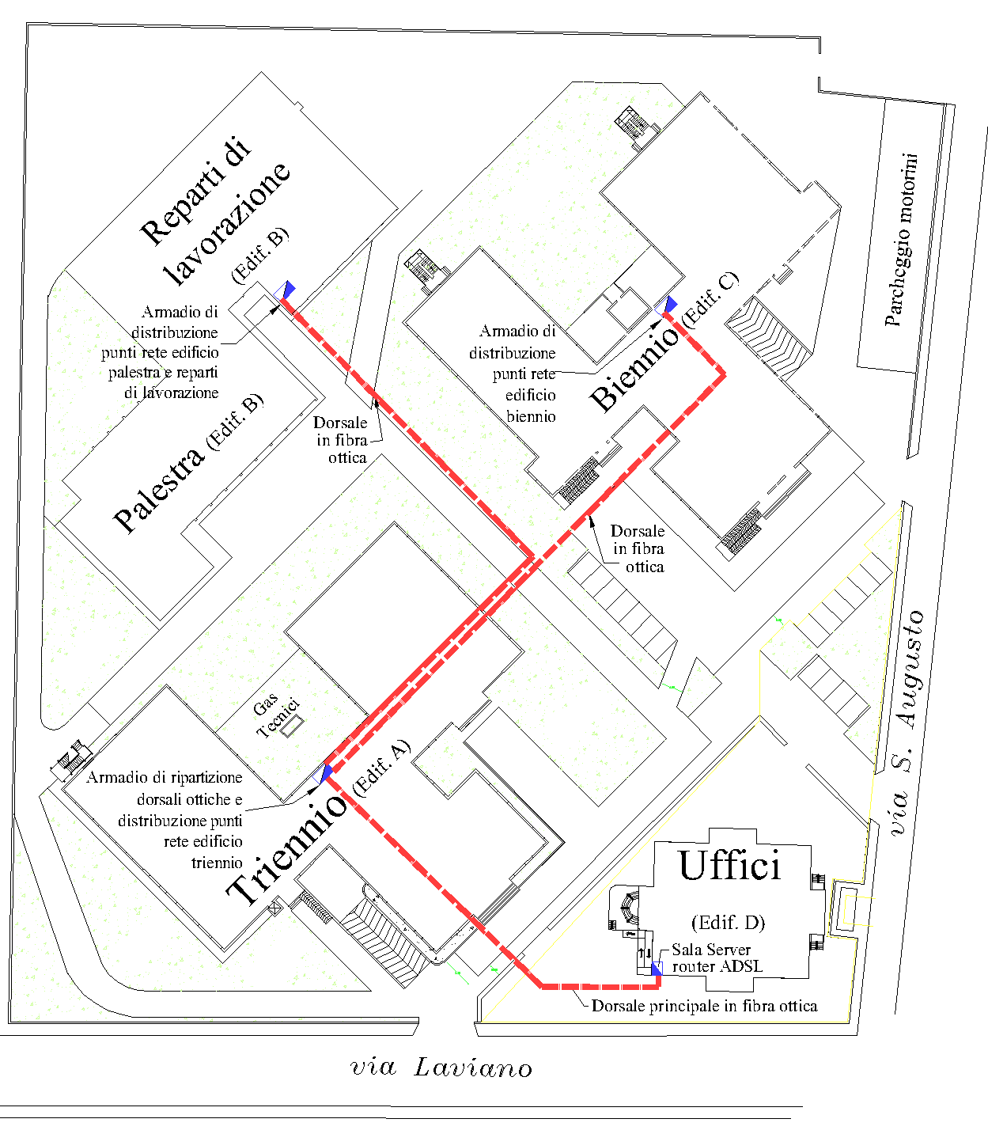
Planimetria generale con indicazione della rete principale in fibra ottica

2.1 Spazi ambienti esistenti
L’Istituto si articola in un plesso per i corsi del biennio, un plesso per i corsi del triennio, la palazzina uffici, la palestra, gli ex reparti di lavorazione. Nel dettaglio le strutture sono:
- N. 75 aule di cui 20 dotate di LIM;
- Aula Magna con 150 posti attrezzata con apparecchiature audio, video e videoconferenza;
- Auditorium con 200 posti;
- 1 Biblioteca con circa 6000 volumi dotata di LIM;
- 1 laboratorio multimediale con 30 postazioni con LIM;
- 1 laboratorio multimediale con 20 postazione con LIM;
- 1 Laboratorio di microbiologia;
- Laboratorio di Analisi Chimiche Strumentali (finanziamento F.E.S.R.);
- Laboratorio scientifico multidisciplinare (fisica- chimica – matematica) (finanziamento PON 2000-2006 misura 2.);
- Laboratorio multimediale multidisciplinare (finanziamento PON Fondi Strutturali 2007 - 2013.);
- Laboratorio multimediale al servizio delle Scienze (finanziamento PON Fondi Strutturali 2007 - 2013.);
- N. 4 Laboratori di indirizzo elettronico;
- N. 7 Laboratori di indirizzo informatica – sistemi – matematica di cui due con LIM;
- N. 3 Laboratori di indirizzo meccanica - Cad/Cam – Macchine CNC con LIM;
- N. 2 Laboratori di indirizzo costruzioni aeronautiche di cui uno con LIM;
- N. 5 Laboratori di indirizzo chimica;
- N. 2 Laboratori di fisica con LIM;
- N. 1 Laboratori di indirizzo elettrotecnica;
- N. 1 Laboratori di automazione e robotica;
- N. 1 Laboratorio musicale.

2.2 Tempi: organizzazione attività didattiche
L’istituto svolge le attività didattiche curriculari dalle ore 8,00 alle ore 14.00 e prosegue fino alle ore 20,00 per le attività amministrative, extracurriculari e integrative. La palestra, concessa anche a società sportive esterne, è utilizzata fino alle ore 22,00 anche nei giorni festivi. L’orario delle attività didattiche curriculari pari a 32 ore settimanali è articolato tra le attività d’aula e le attività in laboratorio come indicato dalla riforma degli Istituti Tecnici.

2.3 Tecnologie e strumenti presenti
Nell’Istituto “Giordani” sono presenti le seguenti dotazioni tecnologiche:
- rete LAN certificata in tutti gli uffici e laboratori;
- copertura wireless delle aule;
- collegamento in fibra ottica tra i plessi;
- 2 linee ADSL Alice Business intestate all’Istituto;
- Sistema di rilevazione automatica delle presenze degli alunni; giustificazioni automatizzata di assenze e ritardi; registro elettronico per i docenti; scrutinio informatizzato; comunicazioni on-line scuola- famiglie.
Il sistema acquisito dal ns. Istituto per i servizi indicati si compone dei seguenti elementi:
- server in-house con il software di gestione;
- n. 2 postazioni totem per la rilevazione delle presenze degli allievi e rilascio di scontrino di autorizzazione per gli ingressi in ritardo posizionate agli ingressi principali dei due plessi;
- n. 4 mini-postazioni di rilevazione degli accessi dislocate sui vari piani dei plessi per evitare code di accesso sulle postazioni totem;
- n. 5 penne ottiche per la lettura automatica del codice a barre dell’allievo per i servizi di segreteria;
- tesserini con codice a barre e foto per tutti allievi;
- libretti di giustifica assenze-ritardi-permessi con codice a barre per la registrazione automatica tramite lettura con penna ottica;
- n. 6 postazioni dislocate nelle sale docenti per consentire agli insegnanti di gestire il proprio registro elettronico.
Sono inoltre in dotazione nelle aule e nei diversi laboratori specialistici:
- n. 25 L.I.M complete di notebook, videoproiettore a ottica ultracorta, ed impianto audio;
- n. 300 personal computer con accesso ad Internet;
- n. 20 videoproiettori;
- n. 50 stampanti laser e a getto d’inchiostro;
- n. 7 torni a controllo numerico;
- n.2 frese a controllo numerico;
- n. 5 torni tradizionali;
- n.1 isola di automazione per simulazione attività produttive robotizzate;
- n. 1 plotter formato A0 plus;
- n. 1 galleria del vento;
- n.1 sezione di motore a turbina;
- n. 4 fotocopiatrici/scanner/stampanti di rete in servizio di noleggio;
- n.1 cromatografo

2.4 Servizi offerti
Dall’anno scolastico 2010/2011 è stato attivato nell’Istituto “Giordani” il sistema di rilevazione presenze on-line, messaggistica, diffusione di contenuti e materiali delle lezioni, didattica asincrona, formazione a distanza.
Il sistema consente di gestire in modo automatico e sicuro tutte quelle operazioni inerenti alle attività didattiche che abitualmente venivano svolte su supporti cartacei: registri di classe, registro del professore, assenze allievi, ritardi, giustificazioni, comunicazioni alle famiglie, scrutini, esami di stato, iscrizioni, estrazione dati per invio al Ministero.
L’applicazione è disponibile sia in rete locale che tramite web in modo tale che l’utente abilitato (docente, assistente amministrativo, ecc.) possa lavorare da qualsiasi PC che abbia un collegamento per Internet. L’amministratore del sistema (il Dirigente Scolastico per i docenti, il DSGA per il personale amministrativo) definisce per ogni utente un account, ovvero un id-utente, una password e un insieme di operazioni consentite. Per il registro elettronico del professore, ad ogni docente è assegnata un’area riservata esclusiva.
L’adozione del sistema di rilevazione automatica delle presenze ed il registro elettronico consente ai genitori di analizzare l'avanzamento dell'attività didattica e dell'apprendimento degli studenti oltre che, mediante il consueto controllo diretto del libretto giustificativo, anche le informazioni relative alle assenze, ai ritardi, alle uscite anticipate e alle valutazioni periodiche per ogni disciplina.
E’ stato attivato, inoltre, dall’anno scolastico 2011/2012 il progetto di istruzione domiciliare, come ampliamento dell’offerta formativa nei confronti degli alunni impossibilitati alla frequenza a causa di patologie. Tale progetto ha richiesto al nostro Istituto un grande impegno, sia economico che organizzativo, supportato dall'USR della Campania.
L’utilizzo delle tecnologie informatiche è stato adattato ai diversi casi affrontati nel corso dell’anno scolastico, al fine di dare risposta alle specifiche esigenze formative di ciascun allievo. Tutti gli alunni coinvolti nel progetto hanno maturato capacità e competenze analoghe a quelle raggiunte dai compagni della classe di provenienza.

3. Implementazione della vision:
3.1 metodologia didattica
L’idea di didattica 2.0 si materializza per l’ITI Giordani nella “Didattica progettuale”: lavorare per progetti in modo collaborativo. Questa scelta, in perfetta coerenza con le scelte pedagogiche sopra esposte, è direttamente connessa al perseguimento dagli obiettivi. Infatti, lavorare per progetti è un must nel mondo del lavoro e aziendale; pertanto abituare gli studenti ad operare in questo modo significa prepararli per il mondo del lavoro.
La didattica si svilupperà, quindi, per temi e progetti.

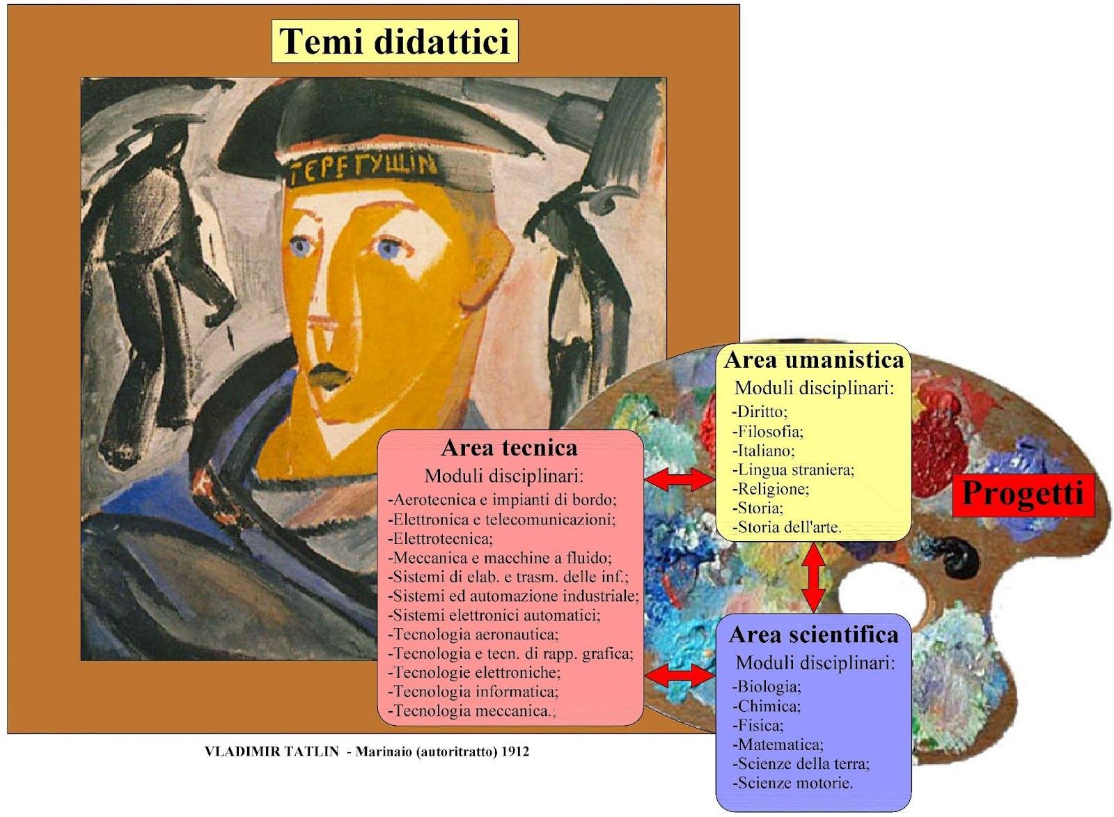

Per l’attuazione del progetto “Patto per la scuola2.0” verrà adottata la seguente metodologia:
- all’inizio di ogni anno scolastico saranno definiti dai dipartimenti disciplinari i temi generali caratteristici dei diversi corsi e delle diverse annualità quali quadri di riferimento per la successiva fase progettuale;
- la programmazione didattica dei singoli Consigli di classe svilupperà specifici progetti con il coinvolgimento dei diversi moduli disciplinari tenendo conto della peculiarità e delle specifiche esigenze formative della classe.
Nello sviluppo dei progetti gli strumenti tecnologici impiegati, saranno :
- la Rete;
- le fonti autentiche reperibili in rete;
- la posta elettronica e i social network;
- le Web Quest;
- le costruzioni e presentazioni di materiali multimediali;
- le simulazioni interattive;
- i video ed i podcast realizzati dai docenti e dagli alunni;
- gli ambienti virtuali.
- A questo elenco proposto da Howard Gardner(1), possiamo aggiungere:
- la modellazione grafica 2d e 3d;
- la simulazione tridimensionale. (Il nostro è uno dei cinque Istituti scolastici in Italia scelti per la sperimentazione nell’uso didattico del software EON Reality);
- la realizzazione, anche con l’ausilio di macchinari a controllo numerico, di prototipi e modelli in scala, come esempio del processo produttivo e per effettuare verifiche sperimentali.
- Note:
1) Howard Gardner - Developing Minds with digital media - 2007 - Harvard University

3.1.1 tipo di metodologie
Il progetto che si vuole realizzare è volto ad una maggiore interazione nel processo insegnamento apprendimento, in quanto l’utilizzo delle TIC deve portare ad abbandonare il concetto di lezione frontale per giungere ad organizzare situazioni di apprendimento per scoperta (problem solving), soprattutto nella forma del cooperative learning.

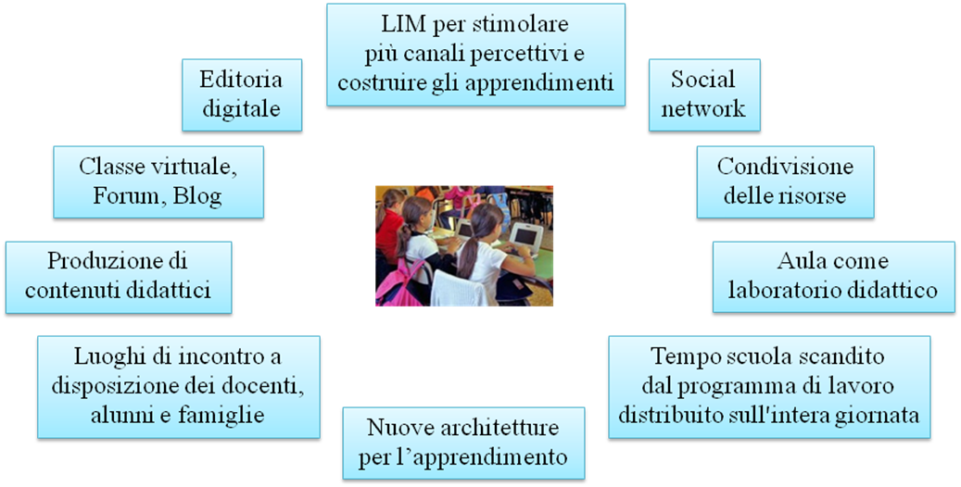

Il “Giordani” è un istituto Tecnico industriale ed è quindi prevalente l’approccio sperimentale e laboratoriale nella descrizione e comprensione della realtà e dei saperi senza tralasciare l’approfondimento teorico. Nella elaborazione dei progetti deve essere rilevante l’approccio multidisciplinare legando aspetti tecnici, scientifici ed umanistici.
Una traccia per la costruzione dei progetti potrebbe essere:
- proposta iniziale di un caso o problema con immersione in situazione, visione di materiali multimediali o navigazione in siti web;
- stimolo della riflessione della discussione in classe per creare mappe concettuali che individua i nodi problematici;
- ricerca ed approfondimento con le nuove tecnologie in classe negli open space e on line;
- predisposizione di sintesi dell’argomento trattato: ad esempio presentazione con L.I.M.
- Revisione finale e verifica del processo di apprendimento;
- Registrazione della unità didattica nell’archivio digitale.

Il tipo di attività didattica di base sarà il progetto, in modo da preparare da un lato gli alunni ad entrare nel mondo del lavoro con un bagaglio di esperienza già acquisita e dall’altro far in modo che possano acquisire le competenze di livello alto come la capacità di impostare e risolvere problemi, di analizzare situazioni, di organizzare conoscenze sparse, di effettuare sintesi.
Il problem solving sarà realizzato soprattutto mediante il cooperative learning e quindi l’attività progettuale sarà supportata da:
    - piattaforme di e-learning;
    - video delle lezioni (in streaming o on demand);
    - utilizzo di contenuti digitali;
- web tv e podcasting
La realizzazione di tale sistema offre la possibilità di attivare esperienze educative e formative, negli ambiti disciplinari, con l’utilizzo delle tecnologie più innovative. Permette di potenziare gli ambiti relazionali e innalzare i livelli cognitivi degli studenti. Facilita l’apprendimento e stimola le capacità comunicative di studenti e professori. Favorisce la partecipazione attiva di ogni alunno alla vita culturale e relazionale della classe.
Gli alunni:
  - imparano a lavorare come un gruppo unito, apprendono ad interagire e ad autogestirsi, affidandosi vicendevolmente compiti da portare a termine;
  - imparano a portare avanti un progetto che li costringe a rispettare delle scadenze fisse (la produzione degli episodi radiofonici/televisivi ha una scansione precisa);
  - imparano a gestire la propria emotività (davanti ad un microfono e/o telecamera ce n’è sempre tanta), questo li aiuta indirettamente ad autocontrollarsi durante le interrogazioni a scuola;
  - possono sentirsi più motivati ed interessati alle attività di apprendimento, dal momento che i giovani dimostrano generalmente propensione verso l’uso delle nuove tecnologie;
  - si educano ad un uso positivo, critico ed efficace di tecnologie che sono molto diffuse fra loro, ma che non sempre risultano usate con giudizio.
  - si esercitano nell’uso della lingua orale e scritta;
  - migliorano la propria dizione (l’inflessione dialettale non si dovrebbe sentire in radio). Si esercitano a usare efficacemente il tono della voce per colorire il racconto di sfumature e renderlo più comprensibile e imparano a utilizzare nel modo giusto le pause, come se fossero segni interpuntivi, indispensabili per conferire un senso al discorso.
Il docente, chiamato a partecipare attivamente al progetto, può mettersi alla prova e avere così la possibilità di valutare non soltanto gli apprendimenti degli alunni, ma anche l’efficacia della propria proposta didattica e di introdurre, in itinere, gli opportuni correttivi.

3.1.2 valutazione
La valutazione degli alunni che realizzano progetti deve tener conto delle competenze strutturate (quindi codificate in discipline) e di quelle di senso comune (costruite nell’azione sociale), entrambe necessarie alla risoluzione di problemi concreti.
Dunque le competenze vanno intese in senso sistemico e l’apprendimento diviene un processo circolare, risultato delle “competenze in potenza” e delle “competenze in atto”.
Schematizzando possiamo valutare tre livelli:
- primo: l’alunno risolve i problemi standard;
- secondo: utilizza altri metodi per risolvere gli stessi problemi in contesti operativi;
- terzo: riflessione sulle strategie di soluzione e generalizzazione.
Le griglie di valutazione saranno strutturate dai Dipartimenti.
Elementi che devono concorrere alla valutazione sono:
- capacità di cooperare;
- competenze nella realizzazione di presentazioni multimediali;
- redazione tesine con software per pubblicazioni;
- partecipazione alle verifiche intermedie on line.
Per non discriminare gli alunni con difficoltà di lettura (dislessia) le verifiche on line ed i test informatizzati saranno integrati con le tracce audio delle domande e delle risposte per trasformare il compito di lettura in un compito di ascolto. Tale misura non solo è compensativa per gli alunni con D.S.A. ma è un ausilio per tutti gli alunni, finalizzato alla corretta lettura di termini scientifici complessi, simboli, formule matematiche e parole straniere.

3.2. Struttura “sociale”
Ruolo docente
Per ciascuna classe coinvolta nel progetto, il motore dell’innovazione è il Consiglio di classe, luogo deputato alla progettazione formativa per i propri studenti, alla programmazione di attività coerenti con gli obiettivi, alla verifica e valutazione dei processi di apprendimento e dei percorsi formativi del gruppo classe e dei singoli studenti, alla gestione e facilitazione dei rapporti con i genitori, alla decisione sui provvedimenti disciplinari a carico degli studenti previsti dal Regolamento d’Istituto.
Tali funzioni sono un’occasione offerta al docente per accrescere la riflessività del suo ruolo professionale, per il fatto di rappresentare il momento più alto della relazione a tre:
consiglio di classe-allievo\i-genitori.
La Classe 2.0 avrà tre figure di riferimento all’interno del C.d C:
- Il Coach;
- Il Coordinatore;
- Il Tracker.
Il coaching è un sistema di conoscenze e abilità, una metodologia di Problem Solving e uno stile di relazione che si focalizza sullo sviluppo del potenziale umano.
Il Coach:
Svolge le seguenti funzioni:
- promuove comportamenti di collaborazione, condivisione, solidarietà nei gruppi;
- si integra nelle attività didattico-educative con le nuove tecnologie, come metodologia di supporto all’insegnamento e valido metodo di studio e di apprendimento per gli allievi;
- costituisce, con il suo metodo analitico e step by step, un valido approccio per affrontare le nuove metodologie didattiche delle discipline e risolvere problemi di natura tecnica, aiuta le persone a dare il meglio per produrre risultati in modo veloce ed efficace, sostenendo le loro scelte e offrendo loro gli strumenti per raggiungere gli obiettivi;
- svolge una funzione orientante;
- sviluppa nell’allievo sentimenti di accettazione, sicurezza e fiducia in sé, capacità di risolvere problemi relazionali ed affrontare situazioni di stress emotivo;
- crea gruppi di discussione indipendenti dall’appartenenza ad una classe;
Il Coordinatore
E’ il punto di riferimento per i problemi che sorgono all’interno della classe e per le azioni formative programmate e da porre in essere svolge i seguenti incarichi:
- è responsabile degli esiti del lavoro del consiglio;
- è facilitatore di rapporti fra i docenti e promotore per l’assunzione di responsabilità;
in rapporto agli alunni:
- si informa sulle situazioni a rischio e cerca soluzioni adeguate in collaborazione con il CdC (tutoraggio);
- controlla che gli alunni informino i genitori su comunicazioni scuola/famiglia;
- accoglie le richieste in merito alle assemblee di classe;
- tiene i rapporti con i rappresentanti degli alunni diventando il tramite di questi con il CdC e la Dirigenza;
- controlla il registro di classe (assenze, numero di verifiche, ritardi ecc.);
- ritira e controlla le pagelle e le note informative interperiodali;
- informa e convoca i genitori degli alunni in difficoltà;
- tiene rapporti con i rappresentanti dei genitori della classe e ne chiede e promuove il contributo;
- guida e coordina i consigli di classe;
- relaziona in merito all’andamento generale della classe;
- illustra obiettivi/competenze, metodologie, tipologie di verifica per predisporre la programmazione, propone le visite guidate e i viaggi di istruzione per la classe;
- coordina interventi di recupero e valorizzazione delle eccellenze;
- verifica il corretto svolgimento di quanto concordato in sede di programmazione
della classe;
- propone riunioni straordinarie del CdC;
- cura la stesura del Documento del CdC delle classi Quinte per gli Esami di Stato;
- coordina la predisposizione del materiale necessario per le operazioni di scrutinio finale;
- condivide la visione dell’Istituto che è espressa nel POF;
- è referente rispetto alla Dirigenza (Dirigente Scolastico e suoi Collaboratori) .
Il Tracker (Time Tracker).
Svolge le seguenti funzioni:
- definisce le informazioni relative alla progettazione e programmazione del C.d.C.: le date di scadenza, le ore da completare, le risorse dedicate, gli strumenti da utilizzare;
- tiene traccia delle ore di lavoro giornaliere per progetto e attività;
- genera report sull'avanzamento di più progetti e sulle risorse del team dedicate.
- riferisce ai Consigli di classe ed ai Dipartimenti.
Formazione.
Le tre figure: coach, coordinatore e traker necessitano di una formazione preliminare, che realizzerà nelle prime due settimane di settembre, per l’acquisizione di competenze necessarie per migliorare la performance nel proprio contesto professionale (cfr. Raccomandazioni del consiglio Europeo 2006: Competenze chiave per l’apprendimento permanente).
Le azioni di coaching e traking, innovative per il “Giordani” hanno l’obiettivo di sviluppare nuova conoscenza e di personalizzare la performance che diventa “competenza nel momento in cui viene ri-evocata” in un contesto diverso. (Dewey, Schön, Antinucci).
I dipartimenti Disciplinari.
Il Collegio dei Docenti si articola in Aree Dipartimentali che confluiscono negli Open Space dove la professionalità personale di ciascun docente si colloca in una dimensione unitaria, e si passa dalla semplice collaborazione ad una più complessa cooperazione.
Le aree dipartimentali sono:
- Area Umanistica con i moduli disciplinari: Diritto, Filosofia, Geografia, Italiano, Lingua Straniera, Religione, Storia, Storia dell’arte.
- Area Scientifica con i moduli disciplinari: Biologia, Chimica, Fisica, Matematica, Scienze della terra, Scienze motorie.
- Area Tecnica con i moduli disciplinari: Aerotecnica e impianti di bordo, Elettronica e telecomunicazioni, Elettrotecnica, Meccanica e macchine a fluido, Sistemi di elaborazione e trasmissione delle informazioni, sistemi ed automazione industriale, Sistemi elettronici automatici, Tecnologia aeronautica, Tecnologia e tecniche di rappresentazione grafica, Tecnologie elettroniche, Tecnologia informatica, Tecnologia meccanica.
Il lavoro di ogni area dipartimentale è finalizzato a studiare e costruire gli aspetti operativi dell’insegnamento/apprendimento:
- progettare i curricoli disciplinari
- analizzare e condividere i saperi essenziali, cioè i saperi fondamentali nella struttura della disciplina e contemporaneamente adeguati alle capacità cognitive degli alunni nelle diverse età;
- progettare percorsi operativi individuando le attività da realizzare concretamente con gli studenti sulla base dei bisogni impliciti ed espliciti;
- condividere e scegliere i “materiali- supporti” didattici più opportuni;
- raccogliere la memoria del lavoro svolto, in particolare le piste di lavoro ritenute più significative per creare un centro di documentazione e ricerca didattica della Scuola (best pratices);
- dare valore agli ambienti in cui si apprende impegnandosi per renderli efficaci.
Nella fase attuativa di Patto 2.0, ogni area dipartimentale, sotto il profilo logistico, avrà una propria sede all'interno dell'Istituto, OPEN SPACE come spazio privilegiato di laboratorialità e cooperative learning, supportato da moderne tecnologie e da un setting di spiccata attrattività e funzionalità.
Per le esigenze didattiche saranno indispensabili collegamenti tra le diverse aree. Si tratta di scelte progettuali finalizzate alla valorizzazione della professionalità docente in una logica di riflessività, funzionale alla crescita del successo scolastico degli allievi.

3.3. Ambienti di apprendimento
Con la realizzazione del progetto “Patto per la scuol@2.0” gli ambienti di apprendimento, “interni” ed “esterni”, saranno profondamente trasformati per l’impiego consapevole delle nuove tecnologie e per l’implementazione delle nuove metodologie didattiche.

3.3.1 Ambiente interno
Con la realizzazione di aule multimediali con server d’aula e tablet/netbook/thin client per ogni studente, collegati in una rete didattica, il docente oltre alla personalizzazione e costruzione della situazione di apprendimento può immediatamente verificare e misurare, con questionari, test o altro, la partecipazione e la comprensione dell’argomento da parte degli allievi e provvedere alla eventuale ricostruzione della situazione di apprendimento. Con ambienti dotati di TIC si potrà sviluppare inoltre l’apprendimento cooperativo (cooperative learning) non solo tra alunni della stessa classe ma anche di altre classi e Istituti diversi per la realizzazione di progetti comuni.
I laboratori di informatica verranno riconvertiti e le risorse tecnologiche saranno distribuite nelle aule. Le aule saranno riproposte combinando gli elementi in maniera flessibile, in questo modo sarà possibile realizzare gli spazi come ambienti autonomi d’apprendimento, capaci però di rispondere a esigenze diverse e modificabili nel tempo; verrà completata la dotazione di L.I.M. in tutte le aule.
Saranno distribuite le attrezzature informatiche portatili della scuola agli alunni, su richiesta dei docenti, in base alle diverse esigenze didattiche. Per raggiungere l’obiettivo di un computer per ogni alunno intendiamo consentire e favorire l’utilizzo di device personali degli allievi integrandoli con dispositivi forniti dalla scuola agli studenti sprovvisti. Il risparmio economico che si può ottenere da questa soluzione sarà investito nel setting d’aula, anche con armadi di sicurezza per la custodia e ricarica dei dispositivi portatili sia della scuola che degli alunni.

Saranno realizzati tre open space per attività individuali e di gruppo aperti anche per attività pomeridiane: spazi per la didattica aperti e flessibili, con ambienti adeguati allo sviluppo della ricerca sperimentale auto prodotta, delle capacità pratiche e della creatività, esperienze da documentare con sistemi digitali per condividerle in una logica di cooperative learning.
I tre open space saranno:
- open space per il dipartimento delle discipline umanistiche nei locali della Biblioteca con superficie di 190 mq che, conservando l’originaria funzione, sarà potenziata e valorizzata dalle nuove attrezzature informatiche che saranno introdotte;
- open space per il dipartimento delle discipline tecniche nei locali degli ex reparti di lavorazione oltre ed altri ambienti contigui con superficie complessiva di 489 mq per attività individuali e di gruppo;
- open space per il dipartimento delle discipline scientifiche, al secondo piano del plesso biennio, con superficie di 254 mq, che comprende un locale già utilizzato come laboratorio di scienze e due aule adiacenti.

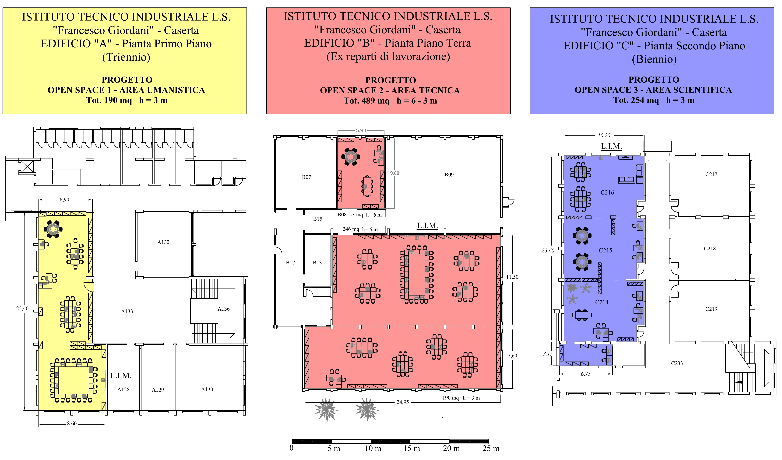
Planimetria dei tre open space

3.3.2 Ambiente esterno
Lo scenario a cui si intende giungere è un Istituto:
- aperto “virtualmente” 24 ore su 24;
- luogo di incontro di momenti aggregativi didattici e non;
- stimolo per progetti ed attività che aprano finestre sul mondo del lavoro;
Saranno realizzati tre open–space allocati nei tre principali plessi in cui è suddivisa la scuola, in essi verrà quindi effettuata una trasformazione con prodotti e elementi di arredo, impianti tecnici, componentistica e nuove tecnologie per essere fruibili in tempi predefiniti da allievi, docenti, non docenti e famiglie. Dati, organizzazione interna, proposte formative ma anche materiale di studio e approfondimento sarà di libero utilizzo durante l’intero orario di apertura della scuola.

3.4. Attività amministrative
Archiviazione documentale elettronica;
Fascicoli personali docenti, non docenti, allievi completamente in formato elettronico;
Servizi alle famiglie:
- consultazione in real time della frequenza scolastica e del profitto dei propri figli. Dotato di credenziali di accesso al sistema informativo scolastico può facilmente accedere ai dati contenuti nel registro elettronico;
- trasparenza;
- Certificazioni on line: mediante autenticazione si potranno ricevere tramite posta elettronica certificata i documenti rilasciati normalmente dall’amministrazione scolastica;
- Incontro in videconferenza con i docenti tramite prenotazione e/o comunicazione asincrona tramite forum;
Servizi ai docenti:
- registro elettronico;
- comunicazioni on-line;
- modulistica permessi ferie etc.

3.5 Caratteristiche delle tecnologie
Le scelte dovrebbero essere:
- l'adozione di Software Open Source (libero);
- la rivalutazione/recupero dell'hardware esistente.
Optare per il Software Open Source si dimostra essere una scelta sempre più vincente rispetto alle esigenze di:
- contenimento dei costi;
- avanzamento tecnologico;
- flessibilità;
- formazione di una banca dati delle unità didattiche auto-prodotte, connessa con le banche dati già disponibili nel WEB, che consenta agli alunni la formazione a distanza con l’assistenza on line dei docenti;
La scelta Open Source implicitamente contiene la rivalutazione dell'hardware esistente potendo decidere di utilizzare vecchi PC recuperati dagli attuali laboratori di informatica, matematica e calcolo, altrimenti obsoleti, come terminali grafici pilotati da Server adeguati.
Così facendo l'Istituto si sarà dotato di una serie di Client a basso costo mettendo in condizione, quindi, tutti i fruitori di accedere ai servizi erogati.
Attraverso un sito WEB opportunamente progettato si garantirà l'accesso degli utenti abilitati ai servizi erogati dall'Istituto.
Tutti i servizi saranno ospitati da un serie di Server opportunamente dimensionati rispetto ai volumi di traffico ed ai carichi di lavoro previsti.
Bisogna notare come anche in questo caso la scelta Open Source si rilevi vincente: infatti al crescere dei volumi e/o carichi di un certo servizio basterà adeguare l'hardware senza dover intervenire sulle soluzione software adottate.
4. Progettazione del sistema informativo e delle tecnologie
(sistema informatico).

4.1 Infrastrutture
Esistenti
Nell’Istituto è già presente una rete Lan composta:
- da un nucleo originario realizzato nel 1998 per servire gli uffici amministrativi ed alcuni Laboratori, formata da un centro stella dove sono alloggiati gli switch a cui fanno capo tutti i punti rete del plesso triennio;
- successivamente sono stati aggiunti un centro stella nel plesso biennio ed un altro nei reparti di lavorazione collegati al centro stella originario tramite fibre ottiche in considerazione della distanza che separa i vari plessi.
In ogni laboratorio si è provveduto a realizzare delle sottoreti con un numero di punti rete necessari a servire tutti i PC presenti collegati alla rete generale tramite switch locali. Complessivamente risultano collegati alla rete Lan circa trecento PC. Gli uffici amministrativi sono protetti tramite un Firewall dedicato. L’accesso alla rete internet avviene tramite due linee ADSL Tim da 20 Mb/s auto adptive (parametro assolutamente nominale, non effettivo) con router Cisco. L’accesso ad internet da parte dei PC dei laboratori è controllato tramite un firewall software (Zeroshell ) su piattaforma Linux con il quale si è riusciti ad ottenere il bilanciamento del traffico sulle due linee ADSL con la funzione Net balancing.
Il contratto di fornitura delle linee ADSL prevede la disponibilità di diversi indirizzi IP pubblici statici su cui poter attivare accessi a servizi dall’esterno: il sito Web tenuto su un server dedicato all’interno dell’Istituto è gestito da docenti interni ed il Registro elettronico sempre su un server interno ma gestito da remoto dalla ditta fornitrice.
Alla fine del 2011 tramite un progetto FESR_POR Campania è stata realizzata una rete wireless per la copertura delle aree comuni non servite dalla rete Lan e di alcune aule dove sono installate delle LIM. L’attivazione della rete wireless, consentendo l’accesso alla rete anche a dispositivi portatili (notebook, netbook, tablet, smartphone,ecc) ha evidenziato l’inadeguatezza della rete esistente a sopportare tutto il traffico dati che si è venuto ad instradare.

Da realizzare
In considerazione di quanto detto, si ritiene necessario, anche per assicurare i futuri servizi di rete previsti nella Scuol@2.0, di adeguare la struttura di rete implementando nuove apparecchiature, ampliando il numero di punti rete a tutte le aule non ancora servite e alle aree comuni, separazione della rete wireless dalla rete cablata ed ampliamento della stessa a tutte le aule.
Per la realizzazione di tale ampliamento si prevede quanto segue:
n. | descrizione | quantita | annotazioni
1 | cablatura ambienti non serviti | 100 | realizzazione dei punti rete nelle aule non ancora servite da rete lan cablata
2 | copertura wifi per singolo ambiente | 40 | installazione in ogni aula di access point per il collegamento wireless dei dispositivi d'aula
3 | switch 48 porte programmabili 1000gb | 4 | switch di piano per la connessione dei singoli ambienti
4 | switch 24 porte programmabili 1000gb | 5
5 | switch 24 porte con interfaccia ottica 1000gb | 4 | switch concentratori per l'instradamento delle dorsali
6 | realizzazione di dorsali con cavo stp cat.7 | 1.500 | fornitura e posa di cavo stp per le dorsali tra i piani e verso i server
7 | lavori edili locale server | 1 | ampliamento del locale sever attuale tramite abbattimemto di un parete di separazione con il locale attiguo e ripristino collegamenti impiantistici
8 | ampliamento impianto elettrico | 100 | adattamento dei punti prese nelle aule in funzione del setting d'aula e dei dispositivi da alimentare
9 | armadio rack ventilato con patch panel e multipresa | 4 | armadio rack a parte in acciaio con portello trasparente per la concentrazione dei punti rete di piano
10 | configurazione e programmazione switch e rete | 1 | programmazione delle porte degli switch di piano per separare fisicamente la rete cablata dalla rete wireless e rendere trasparenti ai pc dei laboratori tutto il sistema di gestione della rete (ogni pc essistente potra contunuare ad essere utilizzato senza nessun intervento sul sistema operativo e sui software su di esso installati)

4.2 Sistema informatico
La finalità di una rete locale di computer è principalmente quella di permettere lo scambio di informazioni e la condivisione di risorse nella modalità più semplice e veloce per l'utente.
L’esistenza di Server sempre attivi, opportunamente "securizzati" e "ridondati", dedicati a questo scopo, consente sia di creare zone di accesso e di scambio in comune per i vari utenti dei pc della Lan sia di offrire la possibilità di sfruttare uno spazio di Backup per ogni utilizzatore in modo sicuro ed esclusivo, centralizzando compiti delicati e fondamentali su poche macchine.
La duplice funzione svolta dal server, permette quindi all'utente non solo un rapido scambio di documenti e file in genere, ma anche un veloce recupero del proprio lavoro, qualora il pc non sia più utilizzabile a causa di una rottura hardware o per altra ragione.
L'importanza strategica del file server è dimostrata dal fatto che, ad oggi, non esiste una rete locale aziendale degna di questo nome che non abbia una macchina o un servizio che svolge questo compito.
Il servizio Server Management comprende:
- la condivisione dello spazio disco.
Uno spazio disco condiviso da un server permette a tutte le macchine della rete locale, di “vedere” ed utilizzare le cartelle condivise come se fossero cartelle (directory) fisicamente presenti sulle singole stazioni di lavoro. Un documento o un programma posto in una cartella condivisa è immediatamente utilizzabile da tutti gli utenti delle stazioni di lavoro. Quindi in un laboratorio si può mettere a disposizione di una intera classe testi, esercizi, piccoli programmi senza dover consegnare ad ogni studente una copia del prodotto; similmente si possono “ritirare gli elaborati” appena questi vengono mossi dai dischi privati dei singoli PC nelle aree condivise. La condivisione delle cartelle, abbinata alla possibilità di assegnare diritti di proprietà ai singoli file, permette di risolvere il tipico problema di “ritrovare i propri dati” ad ogni successiva esercitazione di laboratorio anche se gli studenti non occupano sempre le stesse stazioni di lavoro.
- Servizi intranet.
Su un server è naturale realizzare e mantenere servizi intranet, attraverso pagine Web dell’istituto e sistemi informativi indirizzati a studenti insegnanti e genitori. Notiziari, bollettini scolastici, circolari interne, elenco dei libri della biblioteca possono trovare una loro collocazione ed essere sempre accessibili dalle macchine collocate in segreteria, sala insegnanti, laboratori e classi. Si prefigura quindi la possibilità di realizzare un vero e proprio sistema informativo in cui il personale scolastico, gli insegnanti, gli studenti possano trovare propri spazi di comunicazione, oltre allo sviluppo e la conservazione delle esperienze realizzate da insegnanti e ragazzi nel corso delle attività didattiche.
- Autenticazione degli utenti
Uno dei maggiori limiti dei sistemi operativi utilizzati nelle scuole è quello di non provvedere al riconoscimento dell’utente che sta lavorando con la stazione di lavoro, cioè non vi è modo di impedire che un utente non cambi la configurazione o installi nuovi prodotti su un personal computer pubblico, quindi le macchine dei laboratori continueranno ad essere manomesse ed ad ospitare programmi non strettamente necessari. È possibile però far sì che gli utenti siano identificati dal server e che questo garantisca dei diritti di accesso personalizzati per i file che sono ospitati sui dischi condivisi. Si potranno cioè proteggere dalla cancellazione o anche dalla semplice lettura i singoli file con una ragionevole sicurezza che i diritti di proprietà non saranno violati. Questo permette di creare gruppi di utenti (gestori dei sistemi, insegnanti, classi, gruppi di lavoro) che possono avere accesso esclusivo a particolari file con la garanzia che solo gli altri membri del gruppo potranno leggere o modificare il contenuto.
- Sistema di posta elettronica della scuola
L’autenticazione ed il riconoscimento degli utenti è il primo passo per realizzare un sistema di posta elettronica della scuola. Per essere veramente efficace un sistema di posta elettronica deve prevedere che ogni singolo utente (o gruppo di lavoro, o classe) sia identificato in modo univoco con un proprio indirizzo e-mail. L’uso di indirizzi collettivi con diverse persone che utilizzano e leggono la medesima casella postale è estremamente inefficiente e porta ben presto alla perdita di mail e quindi a notevoli ritardi e incomprensioni. Nel nostro Istituto scolastico, dove ogni anno arrivano centinaia di nuovi studenti, ed altrettanti vengono “licenziati” esiste la necessità di definire una strategia nell’assegnazione e nel ritiro delle password, e questo comporta un notevole lavoro organizzativo. Questo lavoro risulterà ampiamente ripagato dalla possibilità di avere sotto controllo il sistema centrale della rete scolastica e quindi di implementare con semplicità tutti i servizi di comunicazione della rete locale e globale, permetterà inoltre di realizzare liste di informazione e/o discussione che raggiungono tutto il personale scolastico su indirizzi interni o esterni alla scuola, e gruppi tematici a cui singoli insegnanti potranno iscriversi per svolgere attività coordinate.
- Servizio proxy
Collegando il server ad un provider il server permette a tutte le macchine collegate alla rete locale di accedere ad Internet. La funzione di proxy minimizza il traffico sulla linea in quanto mantiene una copia locale delle pagine già trasferite che possono essere così acquisite direttamente dagli altri pc della rete locale.
- Firewall
Fornisce una difesa contro le intrusioni sulla rete locale da parte di utenti esterni non abilitati.
Considerato che il numero di utenti potenziali utilizzatori della rete e’ di 2000 unita’ è necessario suddividere questi servizi su più macchine server , riservandoci di valutare la possibilità di usare un numero minore di macchine ma più performanti e “virtualizzare” gli altri server.
Un primo elenco potrebbe essere:
- Biblioteca elettronica: sarà quell’area opportunamente indicizzata in cui saranno ospite tutte le referenze riguardanti sia i testi elettronici in “catalogo” dell’istituto nonché tutte le unità didattiche che, oggetto di post produzione delle lezioni “grezze” registrate dai singoli docenti costruiranno pian piano l’offerta di approfondimento a disposizione dell’utenza interna ed esterna.
- Pod-casting: saranno realizzate le registrazioni di tracce audio e video di corsi, seminari e conferenze archiviate nella biblioteca elettronica e fruibili dall’utenza interna ed esterna.
- Messaggistica Istantanea e VOIP interni: con tale servizio da attivarsi sfruttando le risorse hw e sw (sistema linux + applicativi open source) si consentirà l’immediata comunicazione a costo zero tra tutti gli attori dell’istituto.
- Accesso multipiattaforma (PC, Tablet, Smartphone): una delle caratteristiche del sistema sarà quello di utilizzare e sviluppare applicativi sw per consentire l’accesso al sistema interno anche con device personali e con sistemi operativi diversi.
- e-learning: sarà realizzata una piattaforma web per la realizzazione di corsi on-line in modalità sincrona o asincrona, per approfondimenti, recuperi per gli alunni e formazione del personale docente e non docente.
- Web-Tv: a disposizione degli alunni e dei docenti saranno disponibili le attrezzature hw e sw per la realizzazione di un palinsesto didattico con le quali raccontare attività ed esperienze realizzate nel nostro Istituto ed in altre strutture formative collegate.
- Server Web dove saranno ospitati il sito dell'Istituto nonché le pagine personali ed i blog di docenti ed alunni.
- Server di Posta Elettronica che gestirà in maniera avanzata il traffico e-mail facente capo al dominio dell'Istituto (nomeutente@itis.giordani.it per esempio)
- File Server dove saranno ospitate le aree di memorizzazione private, pubbliche e miste sia degli alunni che per i docenti
- Andranno ovviamente acquisite o realizzate le piattaforme software per permettere l'interazione, la collaborazione e la comunicazione tra gli utenti.
Tecnologie necessarie
A partire dalle attività che si intende realizzare si definiscono le tecnologie necessarie:
- tecnologie ad uso generale o di tipo infrastrutturale: LIM, piattaforme, sistemi di videoconferenza, rete di istituto, laboratori di lingue, ecc.
- tecnologie ad uso personale: netbook, notebook, tablet, mobile devices.
- tecnologie ad uso di gruppo: contenuti digitali settoriali o multisettoriali; punti tecnologici; software didattici.
Aule
Nell’istituto sono già presenti 20 aule e 8 laboratori dotati di LIM. Come primo punto del presente progetto si vuole dotare tutte le restanti 50 aule di LIM. Inoltre tutte le LIM, sia quelle di nuova forniture sia quelle già presenti saranno equipaggiate con web-cam e microfono per favorire l’interattività con le altre aule e con l’esterno tramite la rete internet.. La presenza della LIM e del relativo personal computer di gestione determina la necessità di un diverso posizionamento della postazione docente: non più frontale rispetto agli allievi ma in posizione defilata in modo che il docente possa osservare contemporaneamente la LIM e gli allievi; per tale motivo si pensa di dotare tutte le aule con postazioni di lavoro con personal computer e monitor incorporate che vanno a sostituire le attuali cattedre. Il personal computer della postazione docente oltre a gestire la LIM svolgerà anche la funzione di server d’aula e registro elettronico.
Tutti gli allievi, in futuro, svolgeranno le attività didattiche dotati di device collegato alla rete d’Istituto. L’uso dei device personali degli alunni sarà consentito e favorito. Per gli alunni sprovvisti del proprio device utilizzeranno attrezzature fornite dall’Istituto.
Le aule saranno arredate con tavoli monoposto componibili per consentire un “setting d’aula” flessibile in funzione dell’attività didattica del momento.
Le attrezzature di cui l’Istituto deve dotarsi per raggiungere gli obiettivi descritti sono:
n. | descrizione | quantita’ | annotazioni
1 | lavagna interattiva multimediale completa di: supporto in acciaio smaltato; videoproiettore ad ottica ultracorta; coppia di casse acustiche, microfono e web-cam | 50
2 | pc desktop + mon. 17" server d'aula: intel core i3; 4 gb ram; 500 gb hd; scheda video; masterizzatore dvd; connessione lan; connessione wireless | 70
3 | web cam + microfono | 20
4 | document camera | 5
5 | microfono wireless | 5
6 | posto docente piano dim. cm 160*80 con cassettiera a chiave + sedia dattilo con braccioli | 70
7 | box mobili per 30 tablet completi di alimentazione e access point per le prime classi | 14
8 | tavolo-banco monoposto predisposto per configurazioni modulari dim. cm 60x60 completo di sedia | 90
9 | cartelliera 16 caselle | 6
10 | terminali client per ambienti comuni | 40
11 | Notebook, netbook o tablet con tastiera e custodia | 400

Rapporti di distribuzione delle attrezzature:
- tecnologie ad uso generale o di tipo infrastrutturale, ad esempio LIM, piattaforme, rete di istituto, laboratori di lingue, ecc. - rapporto di distribuzione 1:N (una per N utilizzatori);
- tecnologie ad uso personale come netbook, notebook, tablet, mobile devices, smartphone utilizzati da docenti e studenti - rapporto di distribuzione 1:1 o M:1 (molteplici device a disposizione del singolo utilizzatore);
- software/contenuti ad uso di gruppo quali contenuti digitali disciplinari e/o interdisciplinari, soluzioni virtuali, software didattici - rapporto di distribuzione M :N (molteplici soluzioni a disposizione degli N utilizzatori).

5. Documenti (POF, carta dello studente, regolamento d’Istituto)

Da inserire

6. Feedback e revisione
Il progetto di scuol@2.0 sarà ciclicamente autovalutato con gli strumenti del CAF and Education (Common Assessment Framework) ovvero della Griglia Comune di Autovalutazione nella versione definita nel 2010, a livello europeo, per i sistemi educativi⁽¹⁾.
Il CAF considera l’organizzazione da diversi punti di vista contemporaneamente secondo l’approccio olistico di analisi delle performance organizzative e si fonda sul principio che risultati eccellenti si ottengono attraverso una leadership che guidi politiche e strategie, gestione del personale, delle collaborazioni esterne, delle risorse e dei processi.
Il CAF ha quattro scopi principali:
1. Introdurre le amministrazioni pubbliche ai principi di TQM (total quality management) e guidarle progressivamente, attraverso l’uso e la comprensione del processo di autovalutazione, al ciclo “Plan – Do – Check – Act ” pienamente integrato.
2. Facilitare l’autovalutazione di una organizzazione pubblica al fine di ottenere una diagnosi e intraprendere azioni di miglioramento.
3. Agire come ponte tra i vari modelli in uso per la gestione della qualità (ad esempio integrando le procedure ISO 9000 ed ISO 14000 già implementate nel nostro Istituto).
4. Facilitare il confronto finalizzato al miglioramento fra le organizzazioni del settore pubblico.


Per l’approccio olistico proposto dal CAF saranno autovalutati attentamente tutti gli aspetti del funzionamento della nostra organizzazione, considerando che tutti gli elementi che compongono il modello hanno un impatto reciproco l’uno sull’altro.
L’autovalutazione con il modello CAF consentirà il monitoraggio del progetto di scuol@2.0 fornendo strumenti di conoscenza e modelli decisionali per progredire nella direzione del miglioramento continuo.

Note:
1) ll CAF (Common Assessment Framework), è uno strumento comune europeo per la gestione della qualità destinato al settore pubblico e sviluppato, a partire dalla I Conferenza Europea sulla Qualità a Lisbona nel maggio 2000 , da funzionari di Pubbliche Amministrazioni di tutti i paesi europei.
Il CAF viene indicato dalla delibera n.89/2010 della Commissione per la Valutazione, la Trasparenza e l’Integrità delle amministrazioni pubbliche come esempio di modello di misurazione e valutazione della perfomance organizzativa ai sensi dell’art.8 del Decreto Legislativo 27 ottobre 2009, n. 150 .
Il CAF & Education è stato approvato dal gruppo IPSG –EUPAN responsabile di tutte le attività CAF, in occasione dell’incontro svoltosi a Madrid il19 e 20 Aprile 2010 e dai Direttori Generali al 54° incontro, tenutosi a Madrid nel Giugno 2010. La versione in lingua italiana riproduce fedelmente la versione europea in lingua inglese.

Convegno “Oltre la tecnologia con nuovi occhi” - http://www.scuola-digitale.it/prog_ansas/lim/18-febbraio-2012-convegno-oltre-la-tecnologia-con-nuovi-occhi-il-vero-spirito-dellinnovazione-scuola-famiglia-e-societa-a-confronto/
Il Pacioli “tra le nuvole” - http://www.scuola-digitale.it/prog_ansas/editoriadigitale/il-pacioli-sulla-nuvola/
Pensare la scuola 2.0 Dalla classe 2.0 alla scuola 2.0in 6 mosse di Daniele Barca - http://it.scribd.com/doc/73749649/D-Barca-Pensare-La-Scuola-2-0-RDI-1-2-2010-2011

